РОССИЙСКИЙ УНИВЕРСИТЕТ ДРУЖБЫ НАРОДОВ

Факультет физико-математических и естественных наук Кафедра теории вероятностей и кибербезопасности

ОТЧЁТ
ПО ЛАБОРАТОРНОЙ РАБОТЕ №3
дисциплина: Сетевые технологии

Студент: Пакавира Арсениу Висенте Луиш
Студ. билет № 1032225105
Группа: Нфибд-02-23

МОСКВА
2024 г.
Цель работы:
Целью данной работы является изучение посредством Wireshark кадров
Ethernet, анализ PDU протоколов транспортного и прикладного уровней стека TCP/IP.

Выполнение работы:
С помощью команды ipconfig выведем информацию о текущем сетевом соединении (Рис. 1.1):
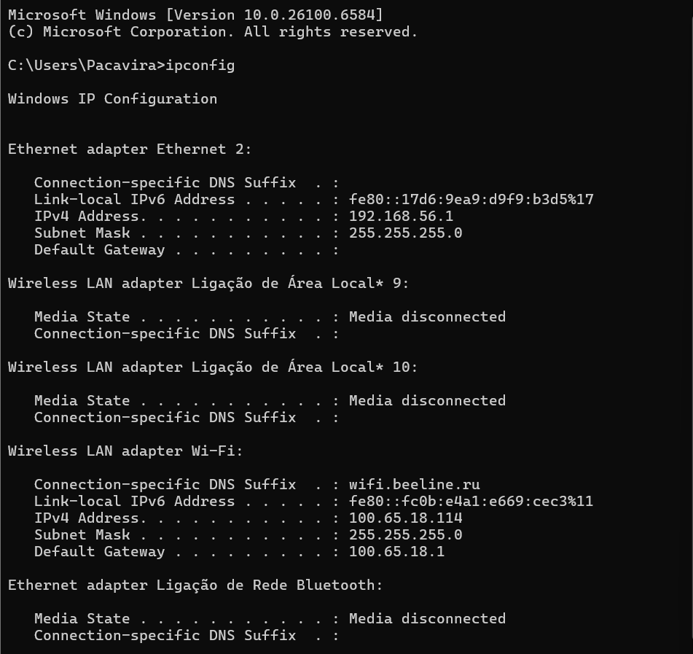

Рис. 1.1. Вывод информации о текущем сетевом соединении.

Теперь используем разные опции команды (Рис. 1.2-1.5):
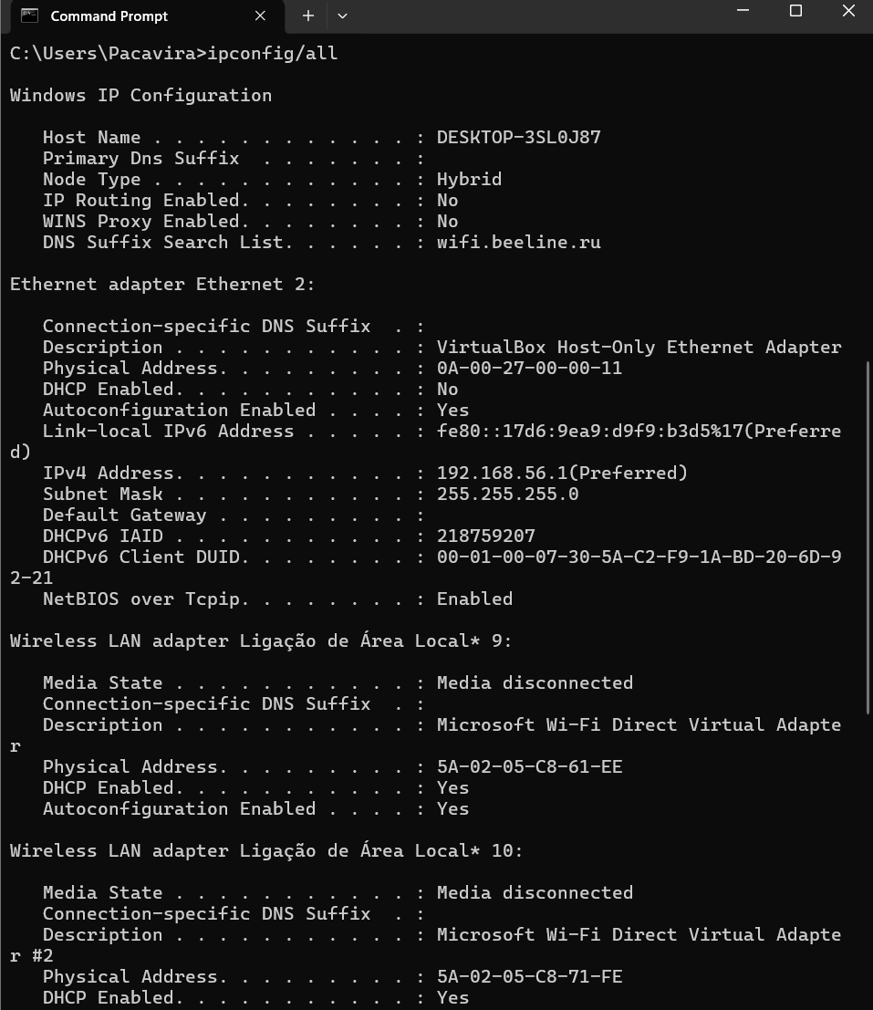
Рис. 1.2. Отображение полной конфигурации TCP/IP для всех адаптеров.
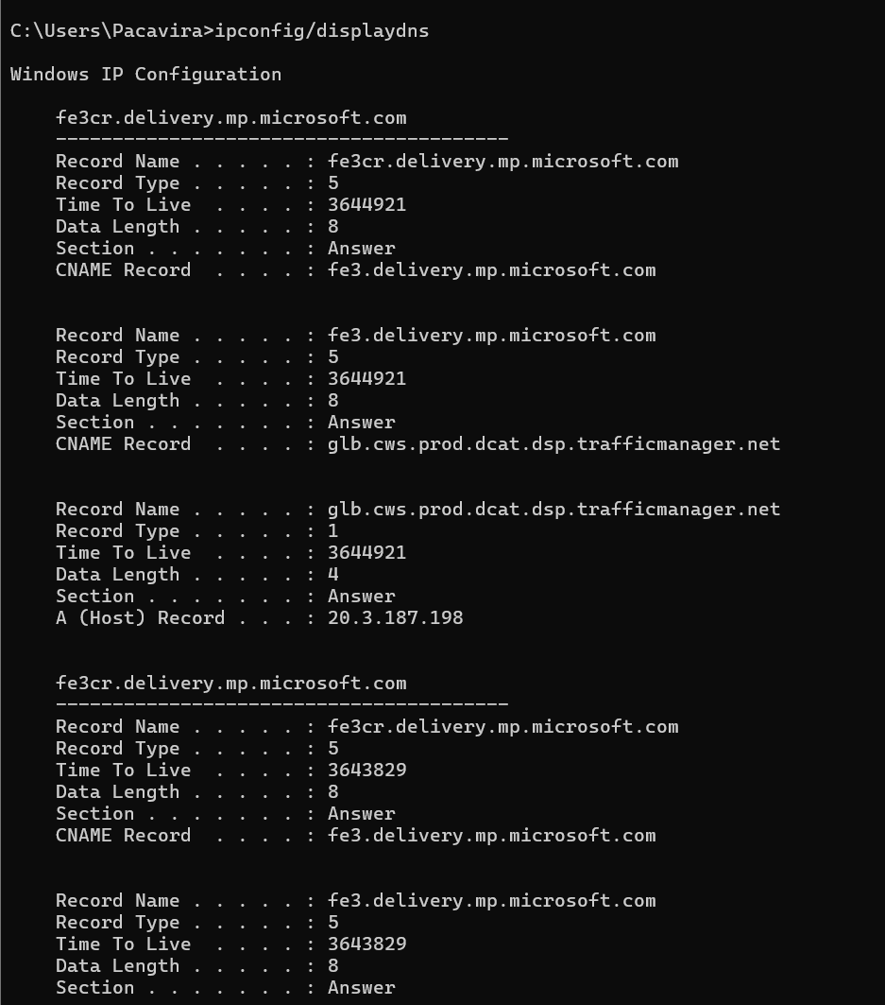
Рис. 1.3. Отображение содержимого кэша сопоставителя DNS-клиента, включающее как записи, предварительно загруженные из локального файла Hosts, так и все недавно полученные записи ресурсов для запросов имен, разрешенных компьютером.

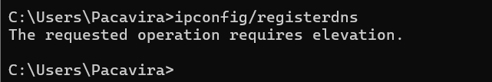
Рис. 1.4. Инициализация динамической регистрации вручную для DNS-
имен и IP-адресов, настроенных на компьютере.

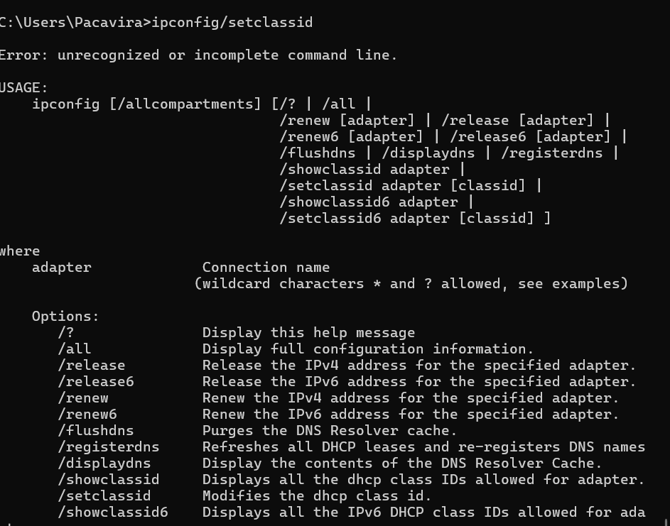
Рис. 1.5. Отображение идентификатора класса DHCP для указанного адаптера.

Определим MAC-адреса сетевых интерфейсов на нашем компьютере с помощью команды GETMAC. (Рис. 1.6).
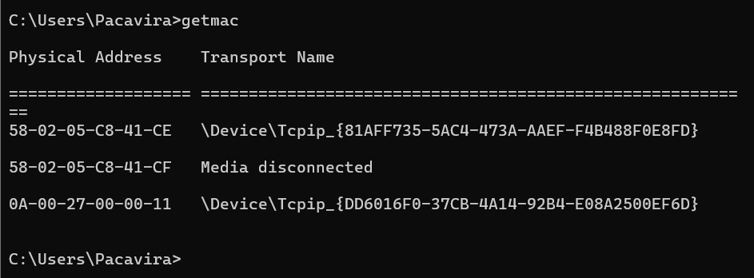
Рис. 1.6. Определение MAC-адреса сетевых интерфейсов на нашем компьютере.
Установим на нашем устройстве Wireshark (Рис. 2.1).
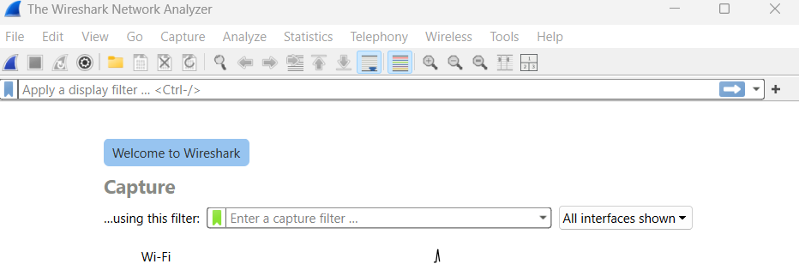
Рис. 2.1. Установка на нашем устройстве Wireshark.

Запустим Wireshark. Выберем активный на нашем устройстве сетевой интерфейс и убедимся, что начался процесс захвата трафика (Рис. 2.2).
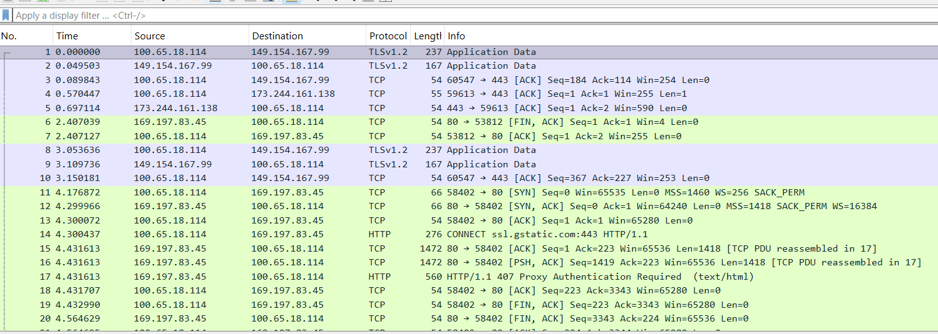
Рис. 2.2. Запуск Wireshark. Выбор активного сетевого интерфейса.

На нашем устройстве в консоли определим с помощью команды ipconfig IP-адрес устройства и шлюз по умолчанию (Рис. 2.3).
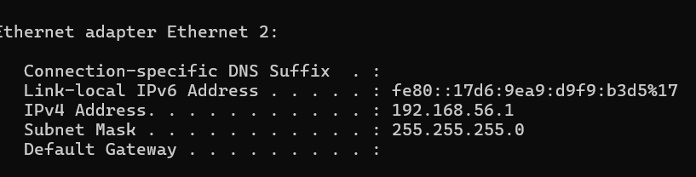
Рис. 2.3. Определение IP-адреса устройства и шлюза по умолчанию.

На нашем устройстве в консоли с помощью команды ping 192.168.160.1 пропингуем шлюз по умолчанию (Рис. 2.4).
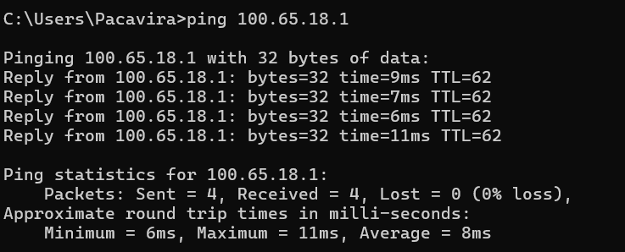
Рис. 2.4. Пинг шлюза по умолчанию.

В Wireshark остановим захват трафика. В строке фильтра пропишем фильтр arp or icmp и убедимся, что в списке пакетов отобразились только пакеты ARP или ICMP, в частности пакеты, которые были сгенерированы с помощью команды ping, отправленной с нашего устройства на шлюз по умолчанию (Рис.
2.5).

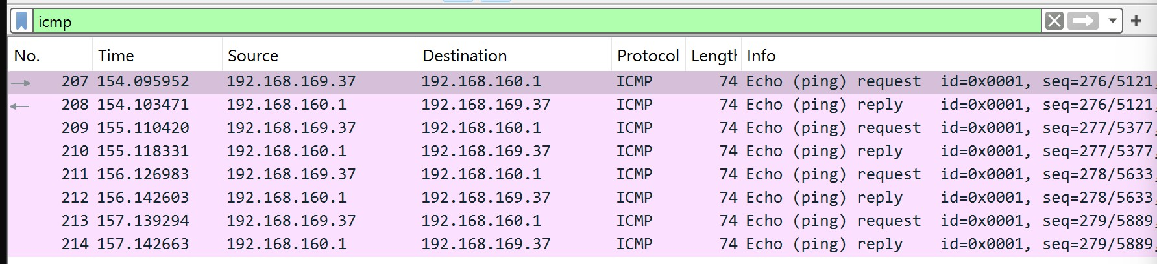
Рис. 2.5. Остановка захвата трафика. Фильтр arp or icmp.

Изучим эхо-запрос и эхо-ответ ICMP в программе Wireshark:
- На панели списка пакетов выберем первый указанный кадр ICMP — эхозапрос. 770:18:a7:60:9c:fb - MAC-адрес. Globally unique address, individual address (Рис. 2.6).
- На панели списка пакетов выберем второй указанный кадр ICMP — эхоответ. d4:e9:8a:ea:63:ac - MAC-адрес. Globally unique address, individual address (Рис. 2.7).
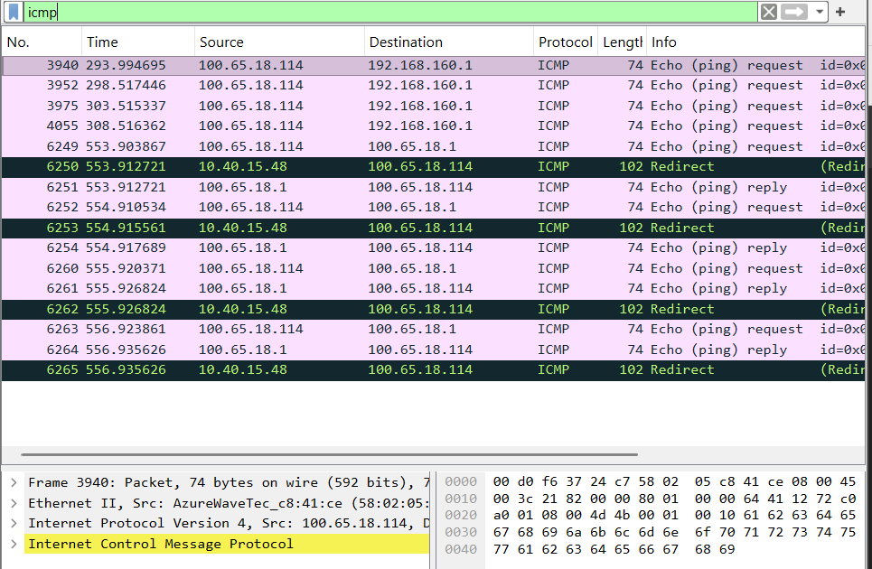
Рис. 2.6. Кадр ICMP — эхо-запрос.


Рис. 2.7. Кадр ICMP — эхо-ответ.

Изучим кадры данных протокола ARP и данные в полях заголовка Ethernet
II (Рис. 2.8).

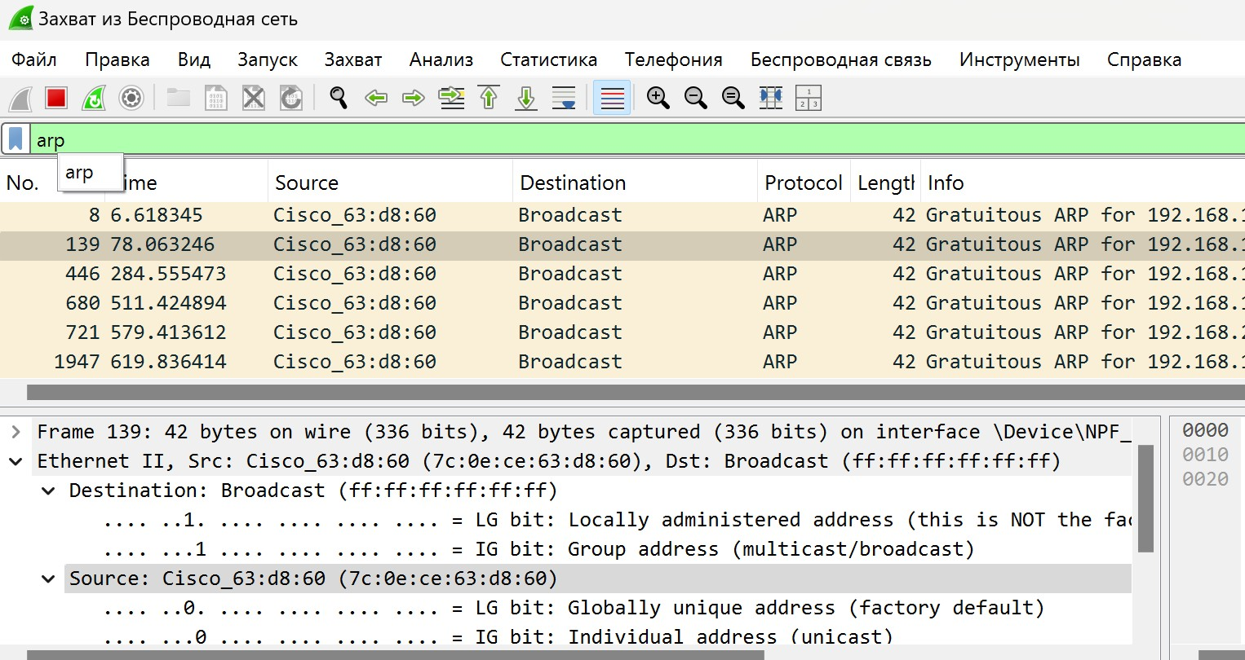
Рис. 2.8. Изучение кадров данных протокола ARP и данных в полях заголовка Ethernet II.

Начнём новый процесс захвата трафика в Wireshark. На нашем устройстве в консоли пропингуем по имени адрес ping www.yandex.ru (Рис. 2.9).
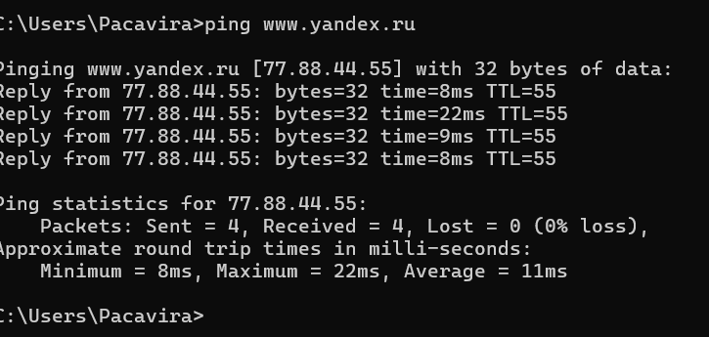
Рис. 2.9. Пингуем по имени адрес vk.com.

В Wireshark остановим захват трафика. Изучим запросы и ответы протоколов ARP и ICMP.
d4:e9:8a:ea:63:ac - MAC-адрес источника, Globally unique address, individual
address (Рис. 2.10).
70:18:a7:60:9c:fb - MAC-адрес получателя, Globally unique address, individual address (Рис. 2.11).
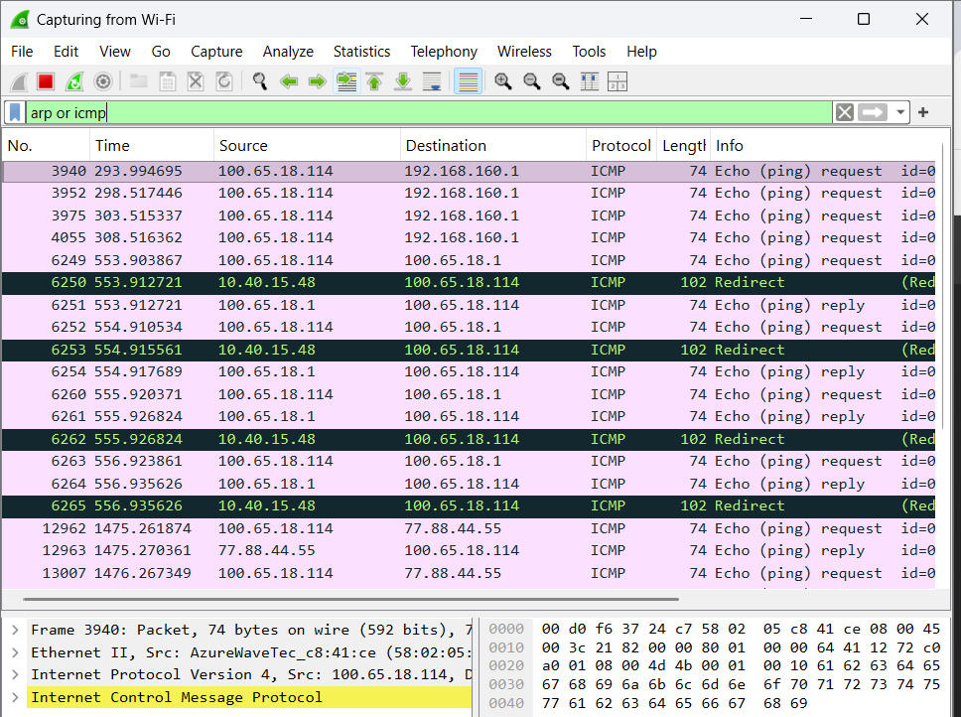
Рис. 2.10. MAC-адрес источника.


Рис. 2.11. MAC-адрес получателя.

Запустим Wireshark. Выберем активный на нашем устройстве сетевой интерфейс и убедимся, что начался процесс захвата трафика (Рис. 3.1).
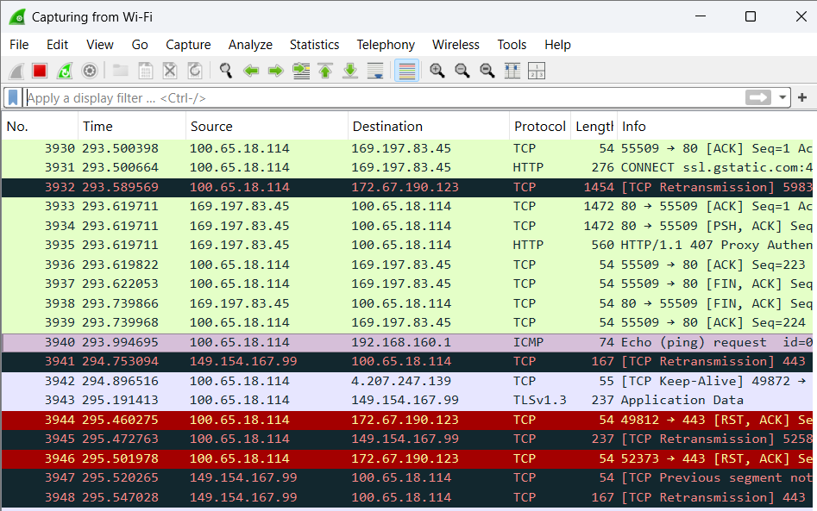
Рис. 3.1. Запуск Wireshark. Выбор активного сетевого интерфейса.

На устройстве в браузере перейдём на сайт, работающий по протоколу HTTP (http://info.cern.ch/) и поперемещаемся по ссылкам и разделам сайта в браузере (Рис. 3.2).

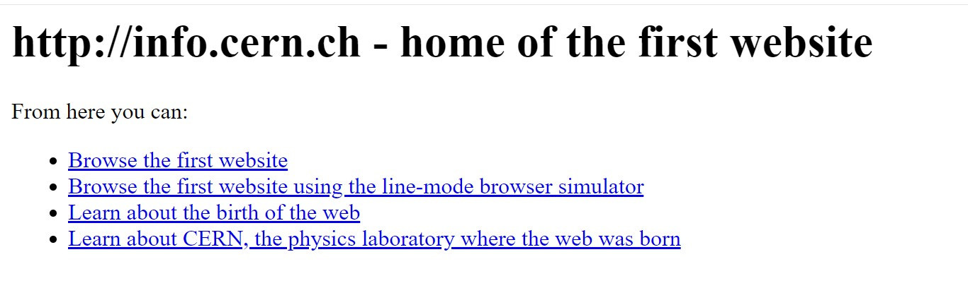
Рис. 3.2. Открытие в браузере сайта CERN.

В Wireshark в строке фильтра укажем http и проанализируем информацию по протоколу TCP в случае запросов и ответов (Рис. 3.3).
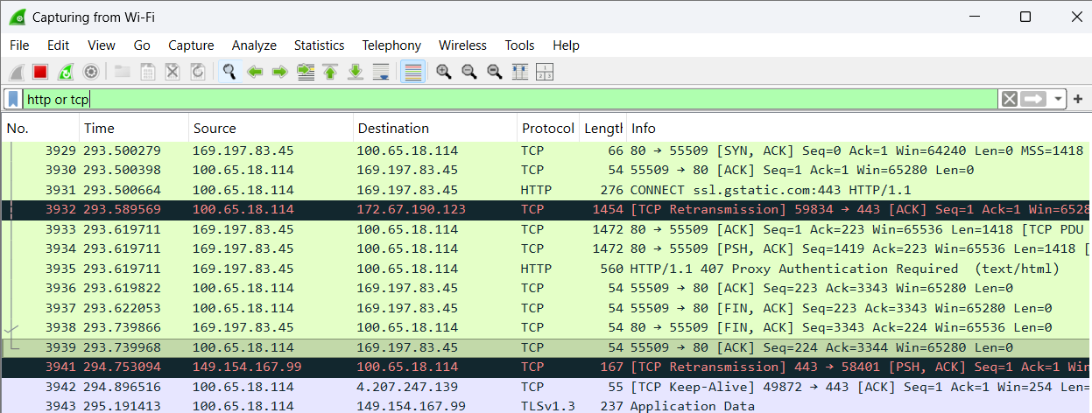
Рис. 3.3. Анализ информации по протоколу TCP.
В Wireshark в строке фильтра укажем dns и проанализируем информацию по протоколу UDP в случае запросов и ответов (Рис. 3.4).
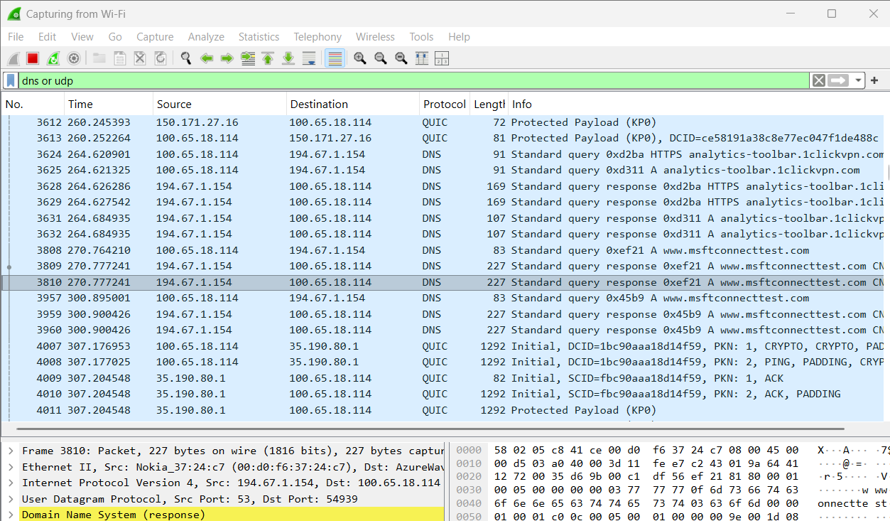
Рис. 3.4. Анализ информации по протоколу UDP.

В Wireshark в строке фильтра укажем quic и проанализируем информацию по протоколу quic в случае запросов и ответов (Рис. 3.5).
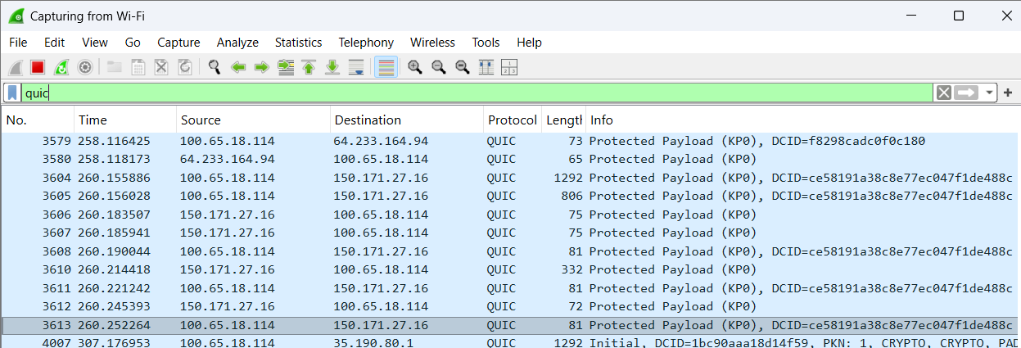
Рис. 3.5. Анализ информации по протоколу QUIC.

Запустим Wireshark. Выберем активный на нашем устройстве сетевой интерфейс и убедимся, что начался процесс захвата трафика (Рис. 4.1).

Рис. 4.1. Запуск Wireshark. Выбор активного сетевого интерфейса.

На устройстве используем соединение по HTTP с сайтом CERN для захвата в Wireshark пакетов TCP (Рис. 4.2).

Рис. 4.2. Использование соединения по HTTP с сайтом CERN.

В Wireshark проанализируем handshake протокола TCP (Рис. 4.3).
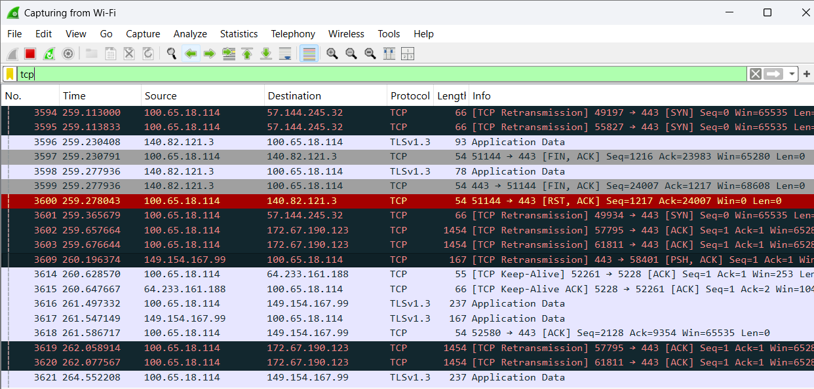
Рис. 4.3. Анализ handshake протокола TCP.

В Wireshark в меню «Статистика» выберем «График Потока» (Рис. 4.4).
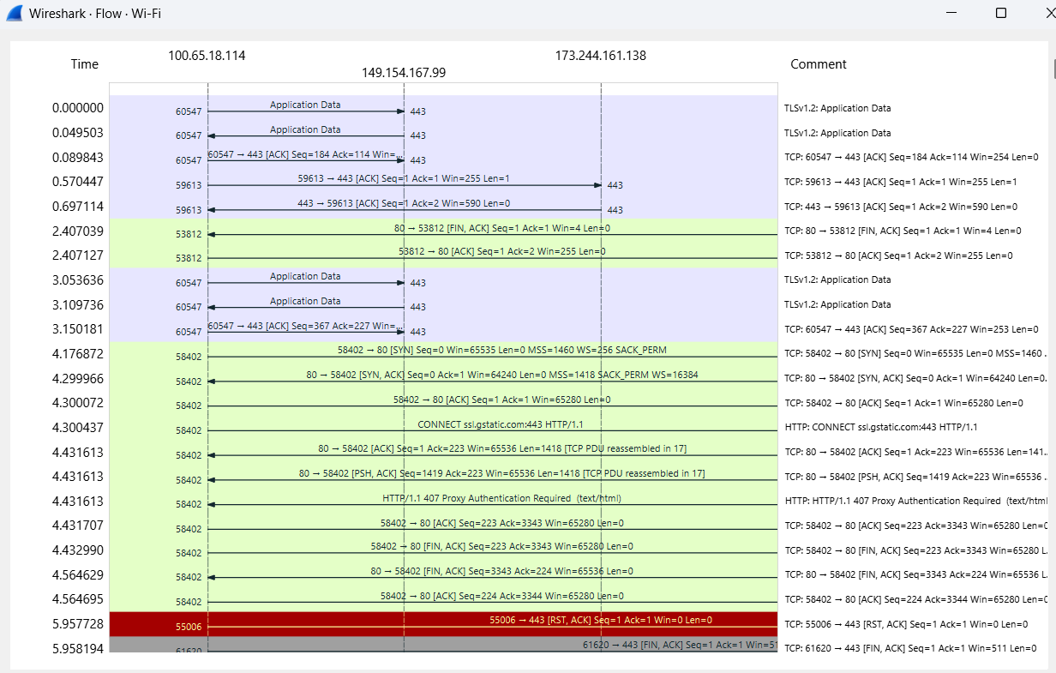
Рис. 4.4. График потока.

Вывод:
В ходе выполнения лабораторной работы мы изучили посредством Wireshark кадров Ethernet, анализ PDU протоколов транспортного и прикладного уровней стека TCP/IP.

